
目 錄

的小檔案 …………………………

主題日記 ……………………………

閱讀足跡 ……………………………

學習點滴 ……………………………

爸媽的期許 ……………………………

省思與檢討 ……………………………

的小檔案

姓名：
性別：
興趣：
專長：
我現在的志願：
我最開心的事：
我最崇拜的人：

省思筆記：學習點滴篇
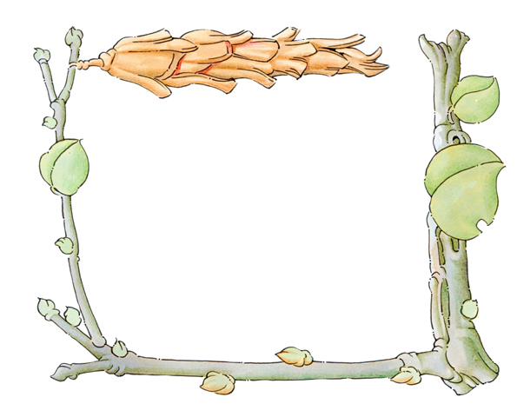

童 心 童 畫
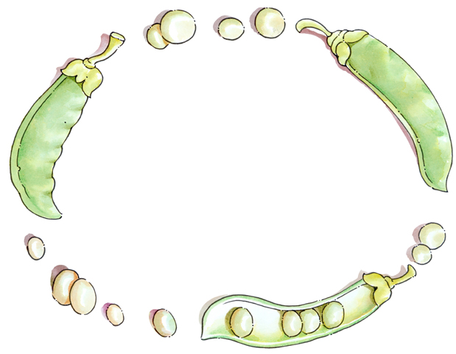

省思筆記：主題日記篇

童 心 童 畫

省思筆記：閱讀足跡篇

童 心 童 畫

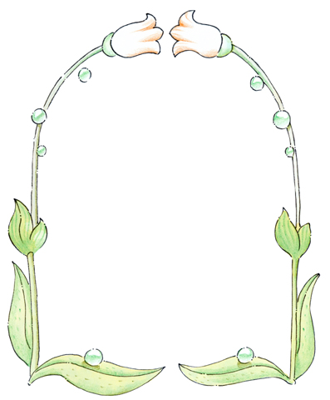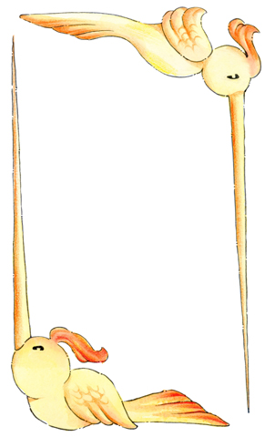
閱 讀 足 跡
學 習 點 滴

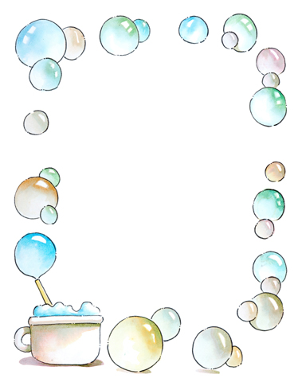
主 題 日 記

 爸 媽 的 期 許


省思與檢討
